סיכום פגישה
עם מינהל קהילתי חומת שמואל בנושא נת"צים ותח"צ

תאריך: 26 בפברואר 2026
מיקום: משרדי תוכנית אב לתחבורה
משתתפים:
ינון עמיחי- מנכ"ל, זהר הררי –מתכנן שכונתי, רונן וייל- מינהל קהילתי חומת שמואל
יהודה וייס, ראובן שקד, דבורה הרטמן- תכנית אב לתחבורה ירושלים

תפוצה: משתתפים, תמי צדוק, רועי שמידט, עינב, נעמה אונא, אודי הורביץ, ג'וש ג'יקובס.

- מטרת הפגישה:
בחינת תוכניות עבודה בתחום התחבורה במרחב שכונת חומת שמואל.

- הסוגיות שעלו בפגישה:
- נת"צ שמואל מאיר ונת"צ מעלה דרגה- לשאלת המינהל הקהילתי לגבי סטטוס הפרויקטים ענה ראובן שממתינים לאישור לתקצוב לביצוע. המינהל הקהילתי שוקל לתעדף בביצוע את מעלה דרגה ראשון כדי שתהיה תוספת של נתיבים בטרם הצמצום הצפוי בשמואל מאיר ורק לאחר מכן את שמואל מאיר. סוכם שהנושא ייבחן לאחר האישור התקציבי.
- נת"צ אליהו קורן- מאחר ומדובר בציר בתוך השכונה, המינהל הקהילתי מבקש לבחון פתיחת שני נתיבים שתגדיל את הקיבולת בציר במקום נת"צ הקצאתי. צוין כי ישנה הצרת נתיב לקראת הכיכרות וככל שתורחב לנתיב נוסף התנועה תזרום טוב יותר. יתכן וחלופת צומת מרומזר עדיפה על פני ככרות דו נתיביים. הנושא יעלה לדיון בפגישה יחד עם צבי דקל מעיריית ירושלים.
- מערך קווי שרות לקו הירוק (לקראת פתיחתו):
התקיים דיון בנושא שבסיומו ביקשו נציגי המינהל הקהילתי לבחון הכנסה של קו 504 לרחוב דוד איילון לצורך שיפור הממשק לרק"ל. זאת בשל העובדה שלקווים 505 ו-506 קיים ממשק כזה בשכונת גילה ולקו 504 הממשק חסר. הנושא ייבחן מול יחידת התח"צ.
- חברת סופרבוס – תלונות על התנהגות בעייתית של נהגים ונערים. המינהל עודד הגשת תלונות למשרד התחבורה על בעיית התנהגות הנהגים ובמקביל מנסים לטפל מול הנערים.
- המינהל מבקש פיילוט של משרד התחבורה לניטור הנהיגה של הנהגים באמצעות המשרד. יהודה עדכן שהנושא בטיפולו.
- מבקשים לבחון פתרונות להזרמת התנועה בצומת הרחובות דרך חברון- בית לחם (לכיוון קבר רחל) בחינת ביטול הרמזור בצומת דרך חברון- בחיבור לרוזמרין, הכולל ביטול פניה שמאלה מכיוון קבר רחל לכיוון גילה והשמאלה מדרך חברון לקבר רחל. (רצ"ב תרשים ששלח זוהר) ויצרית אפשרות לפניית פרסה כחלופה לפניות שמאלה שיתבטלו. הנושא ייבחן מול ג'וש מיחידת ההנדסה של צתא"ל, בהתחשב בתנועות הרק"ל העתידיות במרחב.
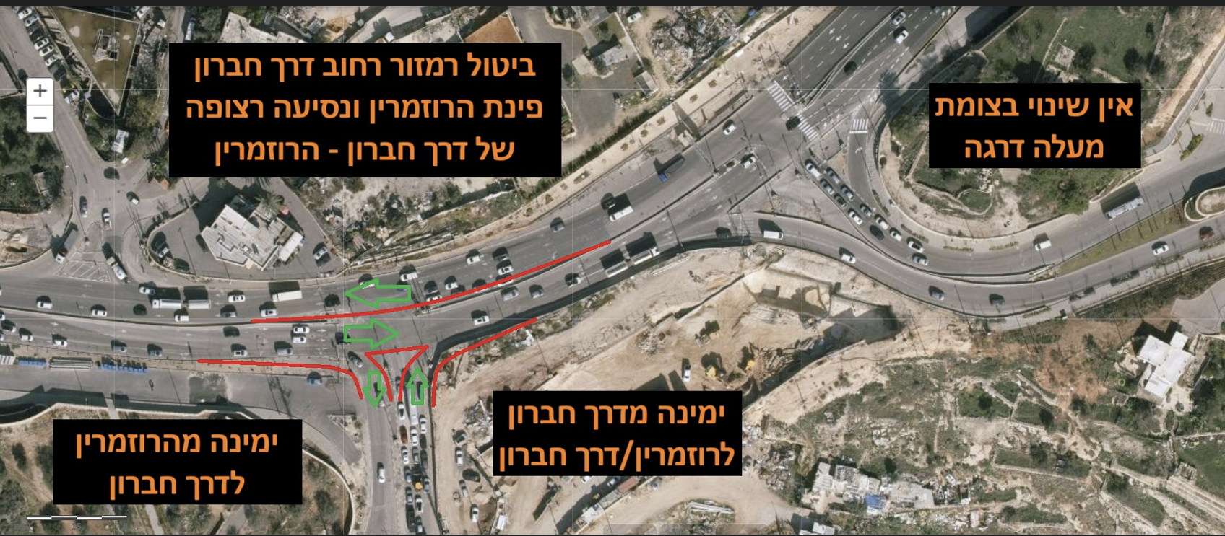

- בקשה למפרקיות: הובהר כי יש בעיה של חלפים, ונתוני התיקוף לא מספקים הצדק.
- אוטובוסים חשמליים: לשכונה לא נכנסים אוטובוסים חשמליים, מאחר ואין הטענה חשמלית במסוף האוטובוסים השכונתי. מבקשים בחינת חישמול במסוף השכונתי (אפשרות החישמול במסוף 300 רחוקה לנהגים). צוין שככלל כל הצי עובר בהדרגה לרכב מפרקי.
- בדיקת סטטוס פרויקט כביש הטבעת הקטנה/ מזרחית/ אמריקאית. נמסר לנציגי המינהל הקהילתי שיש לבחון זאת מול חברת מוריה המבצעת.
- לקראת הרחבת השכונה לשלב ג' מזרח (המשך של חנה רחל מלודמיר, מס' תב"ע: 101-1196161) - מבקשים בחינת תכנון תשתיות תח"צ יעיל לפני בניה ולא בדיעבד.
- מורדות רמת רחל-כנ"ל -בחינת תכנון תשתיות תח"צ- אמת המים התחתונה, תב"ע:101-0808840.

- סיכום והמלצות:
- ראובן/דבורה יעדכנו את נציגי המינהל הקהילתי אודות אישור תקצוב הנת"צים בשמואל מאיר ונחל דרגה .
- נת"צ אליהו קורן- יתקיים דיון בנוגע לנת"צ בפגישה שתתואם יחד עם צבי דקל.
- בחינת ממשקי תח"צ לרק"ל- הנושא ייבחן מול יחידת התח"צ.
- בחינת פיילוט ניטור התנהגות ונהיגת נהגים מול משרד התחבורה- באחריות יהודה וייס.
- בחינת ההצעה של ביטול הרמזור להזרמת תנועה על דרך חברון- רוזמרין- ייבדק ע"י צוות קשרי קהילה מול ג'וש.
- יש לבדוק עם אודי הורביץ את הערכות התח"צ באזורי הרחבת השכונה.

רשמה: דבורה הרטמן.

